**МКОУ «Ирибская средняя общеобразовательная школа»**

**Чародинский район с. Ириб**

**Исследовательская работа на тему: *«Мы дружбой народов сильны»***



**Руководитель:**

Османова К.М.

учительница русского

языка и литературы.

**Составили:**

Абдулаев Ш.Д. – 11кл.

Абдулаева П.М. – 9 кл.

**2020г.**

**« Мы дружбой народов сильны»**

Здоровье – самый важный фактор в жизни человека. Только тогда, когда человек болеет, он понимает, что нет на свете ничего важнее здоровья, никакие материальные стороны не имеют ценности. Каждый человек хочет быть здоровым. Считается, что принять условно уровень здоровья за 100%, то на20% - от действия окружающей среды, 10% - от деятельности системы здравоохранения, а остальные 50% зависит от самого человека, от того образа жизни, который он ведет. Насколько тебе будет важен и необходим здоровый образ жизни, настолько полноценнее и ярче будет твоя дальнейшая жизнь.



Из чего складывается здоровый образ жизни? Прежде всего это потребность физической активности. Систематические занятия физкультурой укрепляют здоровье, сохраняют устойчивое эмоциональное состояние. Сочетание физических упражнений с закаливанием повышает защитные функции в организме. Безусловно, питание должно быть рациональным. Употребление свежих и полезных продуктов дает организму энергию на целый день.

Здоровый человек не имеет вредных привычек, потому что знает о пагубном влиянии на организм курения, алкоголя и наркотиков. Осознанно наносить вред своему может только психически неуравновешенный человек.

Особенно ценность здоровья, страх за свою жизнь почувствовали люди на всей планете в 2019 году в связи с распространившейся с быстротой молнии вирусной инфекцией COVID – 19 , которая унесла жизнь миллионов людей. Впервые, когда инфекция была распространена, в Китае люди других стран даже не допускали мысль, что она может дойти и до них. Но в течение нескольких месяцев болезнь стала чумой 20 века, в результате которой унесла не только жизни миллионов людей, но и нанесла огромный ущерб мировой экономике. Были закрыты все учреждения: школы, детские сады, рестораны, кафе, банкетные залы, кинотеатры, даже больницы принимали людей, зараженных вирусной инфекцией, остальные больные вынуждены были заниматься самолечением, во многих случаях не эффективны.



Вирус – это неклеточная форма жизни. В переводе слово «вирус» означает «яд». Поэтому людей не выпускали на улицу, исключительно только в гастрономы, и то в маске. Большинство людей осталось без работы, особенно в Дагестане. Никому не секрет, что в Дагестане очень мало государственных работ, а частники, конечно же, не будут платить работникам в режиме изоляции.

Многие люди оказались в бедственном положении, в конце уже люди даже готовы были выходить на митинги, бастовать.

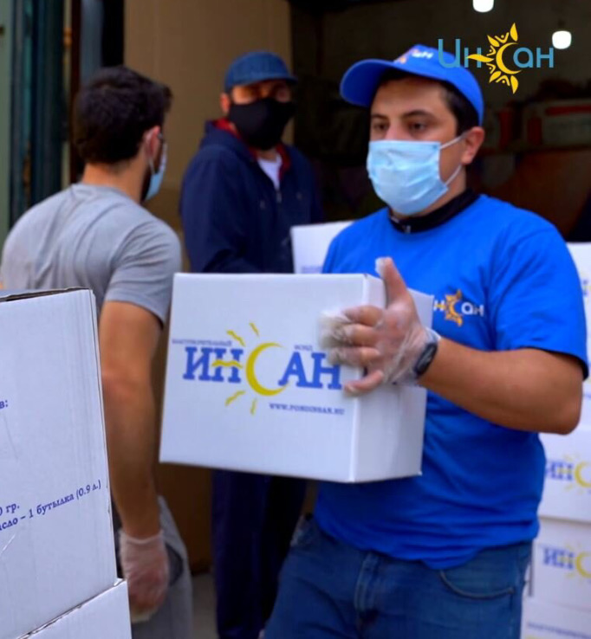

В такую трудную минуту многим людям помог выжить фонд «Инсан». Этот фонд стал единственным источником пропитания для многих малоимущих людей. Работники фонда обеспечивали этих людей продуктами питания, одеждой, даже выплачивали деньги на оплату за съемное жилье. Выплачивали долги в магазинах.

Дагестан – многонациональная страна. Многие из них жили и живут в мире и согласии, никогда не давали себя в обиду, всегда оказывали поддержку друг другу в трудное время, никогда не бросали в беде своих земляков. Дружба между народами - самое дорогое и великое богатство, она построена и веками держится на прочной основе. COVID – 19 , общечеловеческая беда, еще раз доказала, что Дагестан – самая сплоченная, дружелюбная, готовая придти на помощь нуждающимся, оказавшимся в трудной ситуации людям не только своего села и района, но и Республики.

Чувство коллективной трудовой солидарности по отношению к соседу, родственнику, односельчанину и вообще всякому нуждающемуся было неотъемлемой чертой характера сельского жителя, его духовной потребностью, которая у него вырабатывалась на протяжении веков.

И в тот момент, когда люди оказались в ситуации, в которой люди вынуждены были соблюдать режим самоизоляции в целях защиты себя и других от заражения, даже дагестанские врачи и медсестры повели себя как настоящие герои. На них легла главная нагрузка в этот тяжелый момент. Они, рискуя своей жизнью, работали в красной зоне в тяжелой, специальной форме. Нам кажется, это не каждый выдержит такую нагрузку, физически и морально. Работать в таких условиях: в тяжелой спец. форме, в маске, в очках, без свежего воздуха, в духоте. Больных было так много, что люди лежали и в коридорах больницы. Врачи, медсестры, санитарки работали без выходных. Многие не видели семью месяцами, общались только по телефону. Не хватало времени, даже в туалет ходили только в крайних случаях, не имели возможность поесть в 6-7 часов подряд. Говорили, что медработникам еду приносили простые жители, волонтеры. Во время коронавируса многие здания медресе и других учреждений были отданы под больницы, так как больницы были перегружены, катастрофически не хватало коек.

По мнению врачей, основной причиной распространения инфекции является то, что люди, ослушавшись врачей, ходили на соболезнования, на свадьбы и.т.д.

К счастью, жителей нашего совета не коснулась болезнь в тяжелой форме, хотя и переболели почти все жители, только в легкой форме. Мне кажется – это благодаря экологически чистой среде, в котором мы живем, чистому воздуху и крепкому иммунитету сельских жителей.

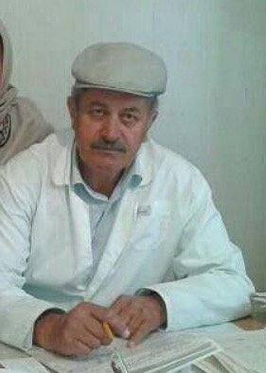

Конечно же, это и заслуга нашего местного врача Абдурахманова М.М. и медсестер, которые приложили все усилия, чтобы люди соблюдали все требования Роспотребнадзора.



По указанию районного главврача Рамазанова К.М. по улицам сел разъезжала машина скорой помощи, предупреждавшая жителей не выходить из дома без нужды, и требуя соблюдать режим самоизоляции. Были развешаны объявления о соблюдении требований Роспотребнадзора в местах скопления людей.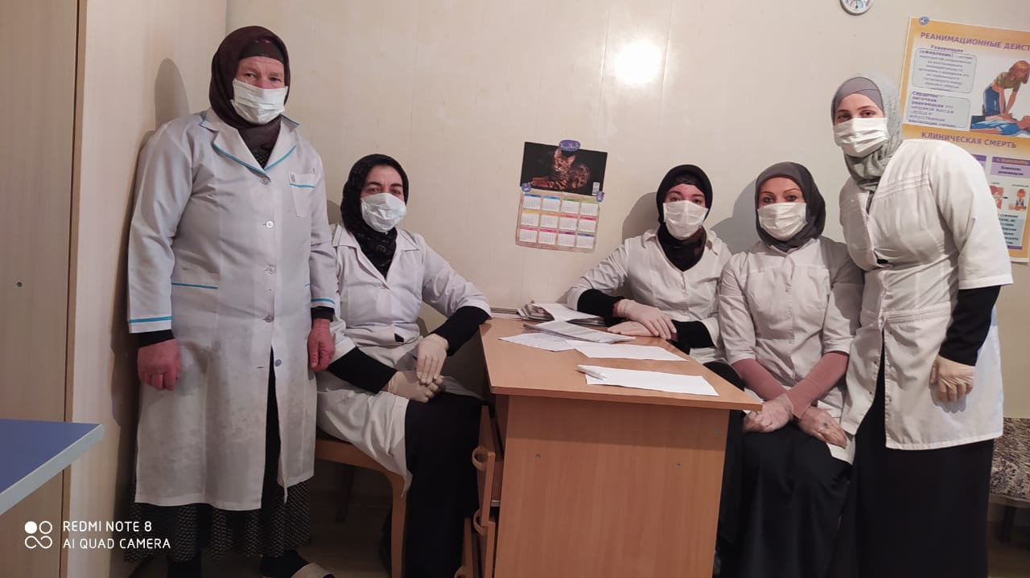

И конечно же, старания медработников государство не оставило без особого внимания. Государство ежемесячно выплачивала врачам, медсестрам, санитаркам стимулирующие выплаты. Были награждены грамотами, благодарственными письмами не только от лица государства, но и простых жителей.

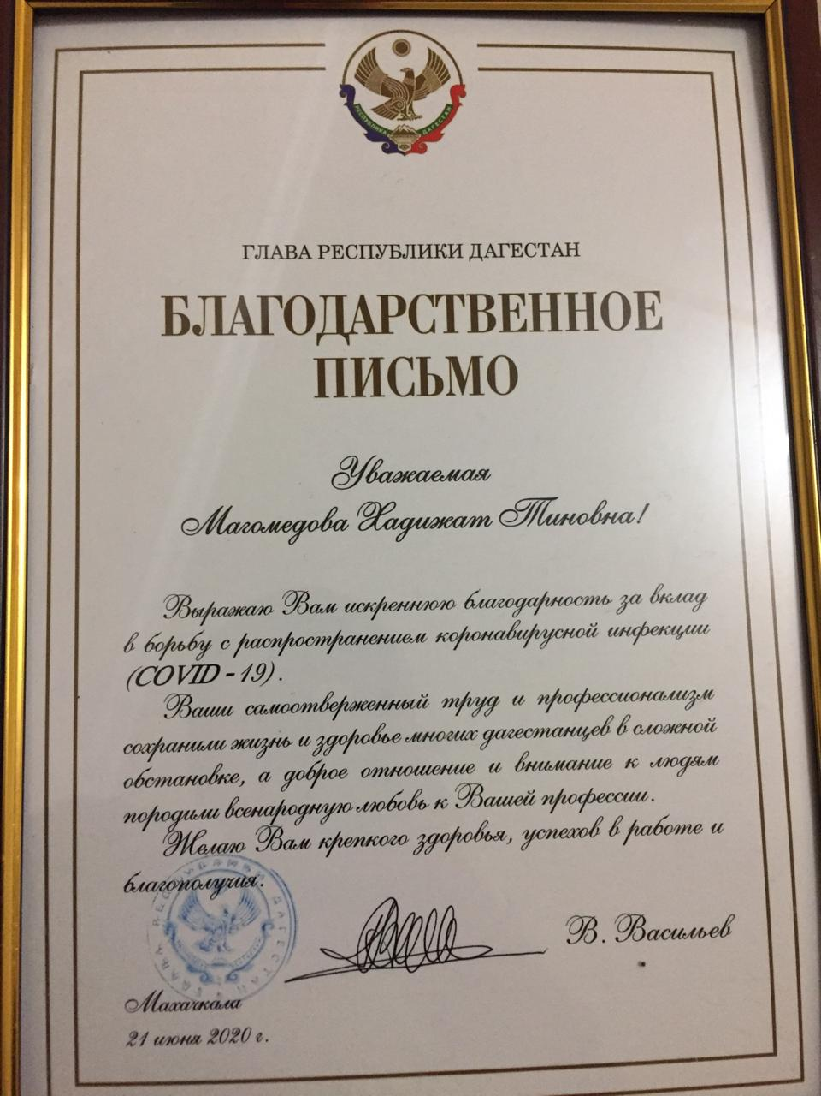

В результате совместных усилий и врачей и жителей удалось победить первую волну коронавируса. Хотя и, как бороться с инфекцией, какие меры предпринять. В школах, в магазинах, вообще во всех общественных местах соблюдается масочный режим, делают дезинфекции помещений и рук людей, измеряют температуру тела при входе в учреждения, в помещениях включают дезодораторы. Российские ученые уже изобрели вакцину против коронавируса, и идет вакцинация населения полным ходом.

Что будет дальше? Этот вопрос волнует многих людей. Скорее всего, мир никогда не будет прежним. Никто не знает к чему это приведет. Возможно, ученые откроют лекарство от короновирусной инфекции, а может быть часть человечества исчезнет.

Однако не стоит отчаиваться. И подводя итоги исследовательской работы, мы узнали: что такое COVID – 19?, его происхождение, меры профилактики и многое другое.

Мы надеемся, что все предпринятые меры, усилия медработников не позволит распространения вируса и люди смогут вернуться к привычному образу жизни. И в конце хочется пожелать живым – здоровья, погибшим – рая на том свете.

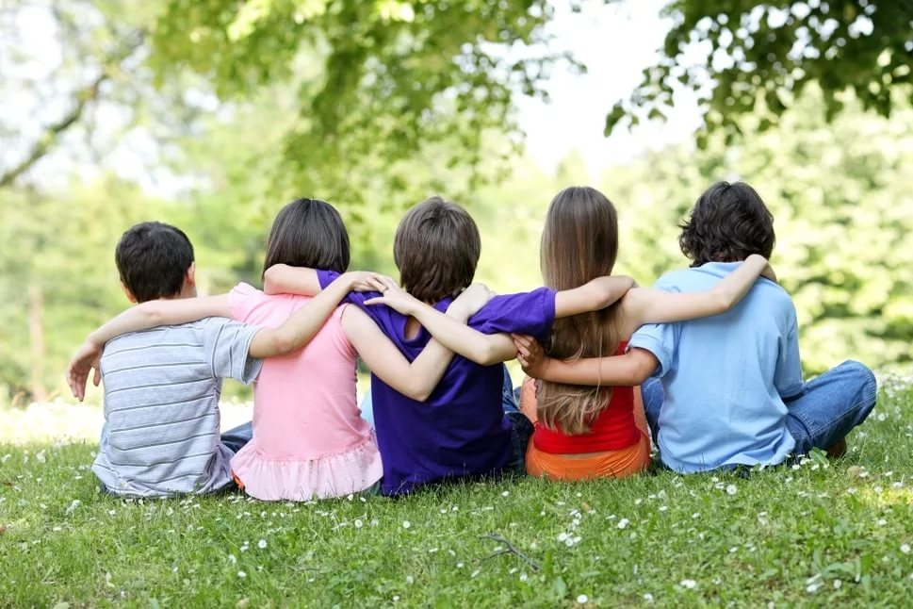

**Используемая литература:**

1. Учебное пособие по КТНД под ред. Х.Г. Магомедсалихова
2. Материал из школьной библиотеки
3. Учебник по биологии
4. Газеты, журналы
5. Ресурсы Сети Интернет